**Introduzione allo strumento**

Per garantire la durata, la perfetta accordatura e la buona risonanza di un pianoforte occorre, innanzi tutto, che esso venga costruito con legname ben stagionato. I legnami maggiormente utilizzati sono l’abete, il pioppo, il faggio etc.

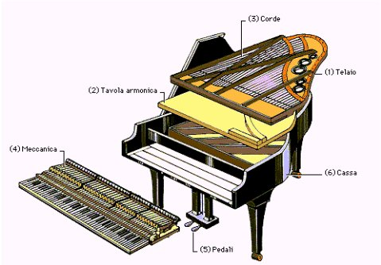

Il pianoforte è costituito da:

1. **Cassa:** è la struttura esterna dello strumento, colei che deve dare solidità, ma al tempo stesso fornire un suono di qualità.
2. **Tavola armonica:** è la base della cassa.
3. **Telaio:** è la parte che resiste alla tensione delle corde, e che permette quindi una maggior resistenza allo strumento stesso. Si trova all’interno della cassa.
4. **Tastiera:** è la parte esterna del pianoforte, dalla quale il pianista “produce musica”. È composta da 88 tasti di diversa forma e colore: 52 bianchi e 36 neri, che vengono divisi per **ottave**. Sulla tastiera i tasti sono disposti in base alla loro altezza, partendo dall’estremità di destra si trovano le note più gravi, mentre salendo verso l’estremità di sinistra ci sono le note più acute.
5. **Leggio:** è quell’asse parallelo alla tastiera, sul quale vengono appoggiati gli spartiti musicali.
6. **Meccanica:** è sicuramente la parte più complicata da costruire. È fatta da più componenti ed è impostata su un complesso sistema di leve. Ogni qualvolta viene premuto un tasto, il **martelletto** di quel tasto percuote la sua rispettiva corda, facendola vibrare e producendo il suono. La vibrazione della corda, a sua volta è controllata dagli **smorzatori**, che sono piccoli elementi di legno ricoperti di feltro che, in base alla loro posizione permettono alla corda di vibrare. Se infatti, sono appoggiati alla corda, quest’ultima non vibra, mentre se vengono alzati, la corda emette il suono. Il lavoro degli smorzatori però, non è controllato dalla tastiera, ma dai pedali.
7. **Corde:** variano in lunghezza, diametro e materiale, in base al registro al quale corrispondo. Ad un tanto non sempre corrisponde una sola corda, ma 2/3 o più corde.
8. **Pedali:** in un pianoforte, generalmente, ci sono tre pedali, ma esistono tipi anche con due o quattro. I pedali vengono suddivisi in base alla loro funzione. Il pedale di **risonanza**, alza tutti gli smorzatori, facendo vibrare in modo continuo le corde. Il pedale **piano**, che sposta sia la tastiera che la martelliera verso la destra del musicista, permettendo al martelletto di colpire una sola corda delle due, tre o più che sono associate al tasto. La **sordina** è il pedale che abbassa un asse ricoperto con del feltro all’interno del pianoforte, per smorzare il suono emesso dalle corde.